第 1 章

飞机的飞行原理

万有引力束缚着地球附近的一切物体，然而万有引力并未能束缚我们的 想象，反而激起了我们对飞行的渴望。地球拥有厚厚的大气层，这给生活增 添了丰富的色彩，鸟儿可以展翅高飞，蜜蜂嗡嗡地在空中扑翼悬停，大飞机

在云中穿梭……，接下来让我们一起探索飞行的奥秘。

 青少年航空模型 制作、放飞与竞赛教程

1.1 大气

1.1.1 大气压

晴朗的天气，仰望过去，看到的是一片蓝蓝的天，蓝蓝的天其实就是阳光 下的大气层， 如图 1.1.1 所示，这层厚厚的、包裹着地球的大气层填充的都是空气。 空气是有质量的， 我们身体周边的空气会被头顶上方的空气压着， 形成大气压。 在生活中，若把吸盘压在玻璃或瓷砖上，挤出里面的空气，我们发现吸盘很难 拔下来，这是因为大气压把吸盘紧紧地压在玻璃或瓷砖上。

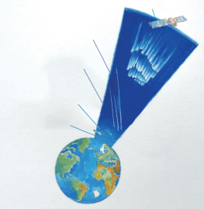

外逸层

热层

中间层

平流层

对流层

图 1.1.1 大气层的分布

实验探究：大气压的力量

实验器材：一个玻璃杯（杯子高于蜡烛的长度） 、一支蜡烛、点火器、水、 盘子。

实验过程

把蜡烛竖直粘在盘子的中央，然后在盘子中加入适量的水。点燃蜡烛， 最后将杯子倒扣在蜡烛上，如图 1.1.2 所示。仔细观察水面和蜡烛会发生什么 变化。

第 1 章 飞机的飞行原理

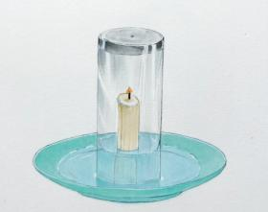

图 1.1.2 探究大气压的实验

现象与结论

可以看到杯子里的水面逐渐上升， 过一会儿蜡烛熄灭了。蜡烛刚刚熄灭后， 水位还会继续上升一段时间。

蜡烛的燃烧消耗了氧气，当蜡烛将杯子里的氧气消耗完以后，蜡烛就熄灭 了。因为杯子里的氧气被消耗了， 杯子里气压就会减小， 而杯子的外面是大气压， 大气压就把盘子中的水“压”进了杯子里，就好像水被吸进了杯子里。

想一想： 蜡烛刚刚熄灭后，水位为什么还会继续上升一会儿呢？

气压真的会“吸”吗？

我们在呼吸空气时会用到吸，在用吸管喝水的时候也会用到吸，这里的吸 是我们对空气、水的一种作用和体验。

当我们用吸管喝水时， 只要轻轻地吸一下，水就会通过吸管流入我们的嘴里。 事实上，我们所谓的“吸”其实是大气压在“压”，当我们用力吸时，口腔和 吸管内的气压会变小，形成低压区，而大气压有个特点，它是把气体、液体等 物质从高压区“压”进低压区。在用吸管喝水的过程中，大气压就是通过吸管 外的水面把水从高压区“压”进吸管和口腔内的低压区，如图 1.1.3 所示，这里 的高压指的是吸管和口腔外面的大气压，而大气压“压”的过程就是我们所谓 的“吸”。

倘若我们在吸管的中间戳一个较大的孔，那么即使我们用劲全身的力气去

 青少年航空模型 制作、放飞与竞赛教程

吸， 也无法把水吸上来， 原因是在吸的过程中，

吸管外面的空气会不断地从洞口进入吸管，吸 管内形成不了低压区， 大气压也就无法把水“压” 上来。

由于在表述时“吸”比“压”更形象，更 易于理解， 所以后面的表述中会依然用到“吸”， 大家只需要理解：气压不会“吸”，只会“压”， “吸”是气压“压”的一种表现。

1.1.2 空气的黏性

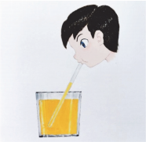

图 1.1.3 用吸管喝饮料

在自然状态下，所有的气体、液体在流动的过 程中都存在一定的黏性，例如，向一个杯子里倒入 水，另一个杯子中倒入蜂蜜，当我们分别用一根筷 子搅动时，会发现蜂蜜比水搅动起来阻力更大、 更困难一些，这是因为蜂蜜的黏性比水要大。其 实我们在倾倒蜂蜜的过程中也会发现，蜂蜜比水 更加黏稠，如图 1.1.4 所示。空气也有黏性，只是 空气的黏性太小，不容易被我们察觉，我们可以 通过实验来感受空气的黏性。

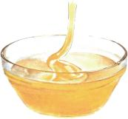

图 1.1.4 黏稠的蜂蜜

实验探究：流动空气的黏性

实验器材： 3 ～ 10 根细的吸管（图 1.1.5）、透明胶带。

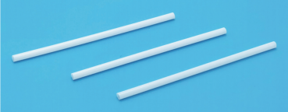

图 1.1.5 3 根吸管

第 1 章 飞机的飞行原理

实验过程

先取一根吸管，将一根吸管的一端放入嘴中吹气；然后把两根吸管用透明 胶带加长后再吹气，如图 1.1.6 所示；之后依次逐渐加长吸管并进行吹气实验， 感受吹气过程中阻力的变化。



图 1.1.6 用透明胶带加长后的吸管

现象与结论

随着吸管的不断加长，我们发现对着吸管吹气越来越费力。这是因为吸管 越长，吸管的内壁与气流接触面积就越大，吹气时遇到的阻力就越大，阻力的 存在说明流动的空气具有一定的黏性。

1.1.3 气流

实验探究：风的形成

取一张正方形的纸，在纸上画上螺旋线，然后 沿着螺旋线剪开，从中间把螺旋形状的纸用细线悬 挂起来， 在纸的下方点燃一支蜡烛， 如图 1.1.7 所示， 观察实验现象。

通过实验可以看到，当蜡烛点燃时，螺旋形状 的纸条会旋转起来。移出纸条，将手掌置于蜡烛正 上方较高的位置， 也能够明显感受到上升的热气流。 这是因为空气受热膨胀，热气流上升所致。

风是地球上的一种自然现象， 由太阳辐射引起。 如图 1.1.8 所示，太阳光照射在地球表面，由于地 面受热不均，使得地表的部分区域温度升高，空气

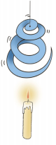

图 1.1.7 螺旋纸在蜡烛正上方

受热膨胀变“轻”（密度变小）而往上升。热空气上升后，远处温度较低的空 气横向流入进行补充，这就产生了风。

例如， 在太阳光的照射下， 由于城市建筑群密集， 柏油路和水泥路面较多，

 青少年航空模型 制作、放飞与竞赛教程

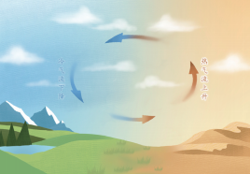

图 1.1.8 风的形成

再加上城市的能量消耗大，产生的热量多，城市中的空气温度上升快，郊区的 空气温度上升慢。在白天，城市中空气的温度高于郊区空气的温度，城市中的 空气受热膨胀变“轻”（密度变小）而往上升。热空气上升后，周边郊区的相 对低温的空气流入，就形成了由郊区吹向城市的风，这种现象也叫作城市热岛 效应，如图 1.1.9 所示。

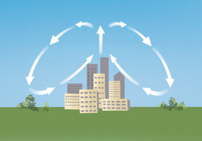

图 1.1.9 城市热岛效应

太阳辐射是大气最主要的能量来源， 在清晨之前， 大地经过了漫长的黑夜， 地面把白天吸收的太阳辐射的热量已经释放到空气中，因此清晨的大气相对来 说是比较稳定的。这也是训练航空模型的较好时机。

太阳升起后，随着太阳的升高，辐射的热量逐渐增强，地面吸收的热量也 越来越多，由于地表受热不均匀，就会产生上升气流和下降气流。

由于地表材质不同，地表温度上升的快慢也不同，例如，水泥地、沙地受 太阳照射后温度上升较快， 而草地、湿地、田地以及云朵遮盖区域的温度上升慢，

第 1 章 飞机的飞行原理

所以在水泥地、沙地上空会形成上升气流，在草地、湿地和田地上空会形成下 降气流。

在傍晚时分，太阳辐射减弱，地面以散发热量为主，整体来说，傍晚的气 流相对平稳。所以傍晚也是训练航空模型的好时机。

地面的风来自不同的方向，气象学上把风吹来的方向规定为风向。例如， 风来自东方，就是东风，风来自南方，就是南风。正确的风向判断有利于航模

的放飞， 可通过手抛轻小的物体， 例如树叶、 羽毛等，也可以通过观察旗帜或丝带的飘动 方向。

风也有大小，即风前进的速度，风的大 小可用风速表示，使用风速仪可测量风速， 如图 1.1.10 所示。在生活中，很多时候我们 并不使用风速仪测量风的大小，而是通过一 些现象大致判断风速。

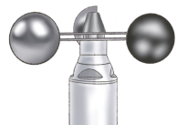

图 1.1.10 风速仪

对风的大小进行分级，就是风的等级，简称风级。一般情况下，可分为 13 个等级，最小为 0 级，即无风状态，最大为 12 级。不同大小的风吹到物体上会 表现出不同的效果。根据风吹到地面的物体上或水面所产生的各种现象，我们 能够初步判断当前风的级，如图 1.1.11 所示。

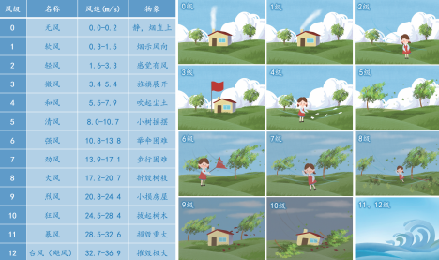

图 1.1.11 风级与风速

 青少年航空模型 制作、放飞与竞赛教程

1.1.4 层流与湍流

空气有秩序地分层流动称为层流，如图 1.1.12 所示。在室内的无风环境下， 点燃一支香置于桌边， 香燃烧冒出的青烟在起初阶段是竖直向上稳定地 流动，这就是层流现象， 在后期青烟开始紊乱流动， 就变成了湍流（气流流速越快， 越容易形成湍流） 。 轻轻地打开水龙头，流出的细小水流也可以看成 层流。

空气的不规则运动称为湍流，它是空气间相 互摩擦或是空气沿粗糙不平的表面运动形成的， 大气中的湍流主要发生在低空区域，例如，在顺 风的楼房前后会形成湍流，如图 1.1.13 所示。湍 流会对航空模型产生很多不利的影响，我们在放 飞模型时需要避开，在飞行训练时要选择好飞行 路线，让飞机飞于高处， 同时避开高低不平的地面， 远离房屋、树木等障碍物， 防止模型进入湍流区域。

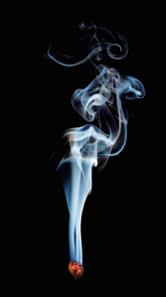

图 1.1.12 一缕青烟的层流

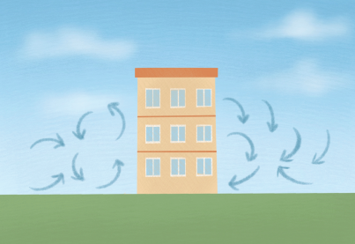

图 1.1.13 障碍物前后的湍流

第 1 章 飞机的飞行原理

1.2 固定翼飞机

1.2.1 固定翼飞机的组成

人们从鸟儿身上获得了飞行的灵感，通过不断的创新和实践，最终实现了 让飞机这个庞然大物在空中飞翔。我们常说的飞机多指固定翼飞机， 顾名思义， 固定翼飞机是机翼固定在机身，并且与机身之间不会发生相对运动，凭借着空 气对机翼的作用力而产生升力的航空器。固定翼飞机主要由五部分组成：机翼、 机身、尾翼、起落架和动力系统。

固定翼飞机在机翼和尾翼的控制下可实现俯仰运动、偏航运动和横滚运动， 如图 1.2.1 所示，升降舵向下或向上偏移可以控制飞机沿俯仰轴进行俯仰运动， 实现飞机的上升或下降；方向舵向左或向右偏移可以控制飞机沿偏航轴进行偏 航运动，让飞机向左或向右转弯；副翼的偏转可以控制飞机沿滚转轴进行横滚 运动，决定着飞机向左或向右滚转。

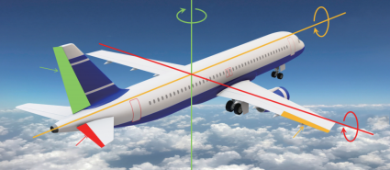

偏航轴

滚转轴

方向舵

俯仰轴

副翼

升降舵

图 1.2.1 固定翼飞机的飞行姿态

机翼一般固定在飞机的重心附近，主要为飞机的飞行提供升力。联合机翼 与尾翼可以为飞行提供一定的稳定性和操纵性。机翼的内部还可以储存燃油， 机翼的下方可挂载发动机、起落架、副油箱等设备。机翼的外形非常讲究，其 表面需要尽可能光滑，以减小飞机飞行的阻力，降低能源损耗，同时其形状设 计还需要遵循空气动力学原理，能够让机翼产生向上的升力。

机身可用来装载人和货物，同时起到连接机翼、尾翼、起落架和发动机的 作用。飞机模型质量比较轻， 载重小， 机身主要用于存放电池、橡筋等飞机组件。

 青少年航空模型 制作、放飞与竞赛教程

尾翼包括水平尾翼和垂直尾翼。水平尾翼由固定的水平安定面和可上下摆动 的升降舵组成。垂直尾翼由固定的垂直安定面和可左右摆动的方向舵组成。安定 面可以保证飞机能平稳地飞行，升降舵和方向舵分别用于飞机的俯仰和偏航。

起落架安装在飞机的下部，是辅助飞机起飞、降落、停放和滑行的装置， 起落架为飞机的安全起降担负着极其重要的责任。为了减小飞行阻力，大多数 飞机的起落架可收回到机身内部， 而飞机模型的起落架一般是固定的， 不可收起。 地面起落架装有减震器和轮子组件， 水面起落架装有浮筒组件， 如图 1.2.2 所示， 雪地起落架装有滑橇组件。

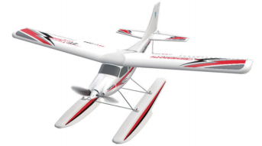

图 1.2.2 浮筒起落架

固定翼飞机使用的动力装置一般为航空发动机， 主要用来产生拉力或推力， 使飞机快速前进。航空模型的动力来源有多种方式， 如手掷、牵引、橡筋、弹射、 电动、油动，等等。采用橡筋和电动方式的模型常配有螺旋桨，油动方式的模 型可采用螺旋桨，也可以使用涡轮喷气发动机。

飞机发动机启动后会产生拉力或推力，以使飞机前进，当飞机加速到较大 的速度后开始升空飞行。若发动机停止工作，飞机可以滑翔，但滑翔性能弱， 飞机滑翔的速度快，高度下降得也非常快，处于紧急迫降的状态。

还有一类飞机在无动力的情况下有着优秀的滑翔能力，滑翔过程中，飞机 高度下降缓慢，这类飞机称为滑翔机，如图 1.2.3 所示。滑翔机最大的特点是有 着大大的机翼，使飞机在飞行时可产生足够的升力，从而使滑翔机可以较低的 速度滑翔。有的滑翔机完全没有动力，依靠外力升空，然后进入滑翔过程。还 有的滑翔机自身装配了动力，依靠自身的动力进行爬升，达到一定高度后，关 闭动力，飞机开始滑翔，这种飞机叫动力滑翔机。

第 1 章 飞机的飞行原理

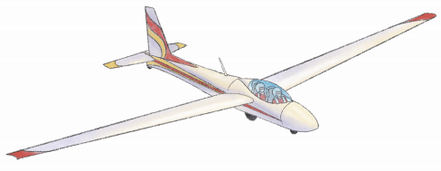

图 1.2.3 滑翔机

1.2.2 机翼

飞机在空气中飞行，机翼是飞机升力的主要来源，机翼的大小、形状、材料 以及安装的位置等因素，直接影响着飞机的飞行性能。性能优良的机翼拥有足够 的结构强度，不仅能够提高升力和降低阻力，更能够增强机翼对各种气流的适应 能力，保障飞机可以安全地飞行。在研究机翼升力的过程中，为了更好地描述机 翼的形状、大小、安装位置和安装角度等要素（图 1.2.4），涉及的名词解释如下。

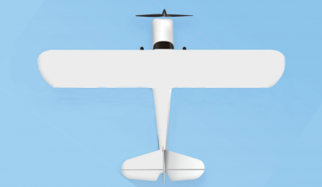前缘

右机翼

左机翼

翼 尖

翼弦

翼根

副翼

襟翼

 后缘 翼展 

图 1.2.4 机翼图解

前缘： 指机翼前部的边缘，机翼前缘一般是比较圆滑的，这样飞机不容易 失速，但飞行阻力会增加。

 青少年航空模型 制作、放飞与竞赛教程

翼弦延长线

翼弦延长线

后缘： 指机翼后部的边缘，机翼后缘是比较尖锐的。

翼弦： 指机翼前缘与后缘的连线。

安装角： 指机翼翼弦与机身轴线的夹角，如图 1.2.5 所示。一般橡筋动力飞 机的安装角为 2 。～ 3°。

安装角

机身延长线

图 1.2.5 安装角

迎角： 飞机飞行时， 迎面吹来的气流与机翼弦线之间的夹角， 如图 1.2.6 所示。 飞行时， 作用在机翼上的空气动力与迎角有关。在一定迎角范围内， 增大迎角， 升力系数和阻力系数都增大。为了获得支持飞机重力的升力，飞机高速飞行时 以小的正迎角飞行，飞机低速飞行时以较大的迎角飞行。

迎角

风向

图 1.2.6

迎角

翼尖： 指机翼两端的边缘。

翼展： 指机翼左右翼尖之间的距离。翼展是衡量飞机大小的重要数据。

翼根： 指机翼中央的部位。

上反角： 从飞机的正面看，左右机翼上翘的角度，如图 1.2.7 所示。上反角 影响飞机的横侧稳定性， 在一定范围内， 上反角越大， 飞机的横侧稳定性就越好。

襟翼： 指的是机翼边缘部分的一种翼面可动装置，襟翼可装在机翼后缘或 前缘，可上下偏转或前后滑动，可起到提高飞机升力的作用。依据安装部位和 具体作用的不同，襟翼可分为后缘襟翼和前缘襟翼。对于航空模型来说，襟翼 一般设计在机翼后缘（靠近翼根）可上下摆动的舵面，左右襟翼的摆动方向总 是一致的。

副翼： 指机翼后缘（靠近翼尖）可上下摆动的舵面，左右副翼的摆动方向 总是相反的。

第 1 章 飞机的飞行原理

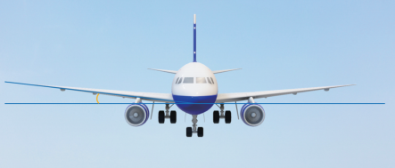

上反角

图 1.2.7 上反角

翼型： 指机翼截面的形状， 常见的翼型有六种， 如图 1.2.8 所示。不同的翼型， 其飞行性能也不同。

平凸型

凹凸型

S型

图 1.2.8



|  |
| --- |
|  |
| 对称型 |
| 双凸型 |
|  |

特种型

六种翼型

平凸型机翼的上表面凸起、下表面平直，较凹凸型机翼而言，升力和阻力 都偏小，适合稍大一些的遥控类飞机。

对称型机翼采用上下对称设计，只有在一定迎角时才会产生升力，并且升 力和阻力都较小。对称型机翼适用于线操纵飞机和遥控特技飞机。

凹凸型机翼采用薄而弯的设计，升力较大，同时阻力也很大，制作容易， 但由于机翼较薄，结构强度弱，载重量小，所以这样的翼型适合小型的、飞行 速度慢的航空模型，例如小型的橡筋动力飞机模型、电动自由飞机模型、遥控 飞机模型，等等。很多鸟类翅膀的截面也是这样的形状。

双凸型机翼是真飞机常采用的一种翼型， 这样的翼型可应用于仿真航空模型。

S 型机翼像一个横放的字母 S，它的飞行模型稳定性很好，适用于无尾翼的 航空模型。

 青少年航空模型 制作、放飞与竞赛教程

为了进一步提高模型的飞行水平，模型的机翼可选择特种翼型进行设计， 特种翼型是依据空气动力学原理进行探索性研究而设计的。高速客机采用的“后 加载”翼型也是根据类似的原理设计的。

1.2.3 尾翼

尾翼是安装在飞机尾部的一种装置，是飞行控制系统的重要组成部分，主 要功能是操纵飞机升降和偏转，并保证飞机平稳飞行。大多数飞机的尾翼包括 水平尾翼和垂直尾翼，也有少数采用 V 型尾翼，如图 1.2.9 所示。

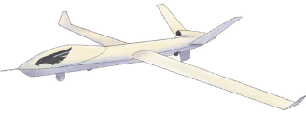

图 1.2.9 V 型尾翼

1. 水平尾翼

水平尾翼由固定的水平安定面和可动的升降舵组成，如图 1.2.10 所示。

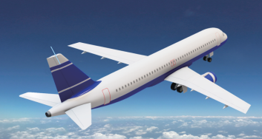垂直安定面



方向舵 

 水平安定面

升降舵

图 1.2.10 尾翼图解

水平安定面：安定面的作用是使飞机具有适当的静稳定性。当飞机飞行时， 常常会受到各种气流的影响，此时飞机的飞行方向就会发生改变，例如机头抬

第 1 章 飞机的飞行原理

头或低头时，此时作用在水平安定面上的气动力就会产生一个与偏转方向相反 的力矩，使飞机恢复到原来的飞行姿态。一般来说，飞机俯仰得越厉害，水平 安定面所产生的恢复力矩就越大。

如果飞机没有适当的静稳定性，就无法自动恢复到原来的飞行姿态，即如 果飞机受到风的扰动而抬头，那么飞机就会持续抬头，而且当这股扰动气流消 失以后，飞机仍会保持抬头姿态，而无法恢复到原来的姿态。

水平安定面是水平尾翼中的固定翼面部分。飞机的水平安定面能够使飞机在 俯仰方向上（即飞机抬头或低头） 具有静稳定性。当飞机水平飞行时， 水平安定 面不会对飞机产生额外的力矩；而当飞机受到扰动抬头时， 在此时作用在水平安 定面上的气动力就会产生一个使飞机低头的力矩， 使飞机恢复到水平飞行姿态； 在这个过程中， 飞机就相当于一个跷跷板， 支点在机身中段附近， 气流流经水平 安定面将飞机尾部抬升， 对应的飞机头部高度开始下降。同样的道理， 如果飞机 低头，则水平安定面产生的力矩就会使飞机抬头，直至恢复水平飞行为止。

升降舵： 指水平尾翼后缘可上下活动的舵面，用来控制飞机的升降，舵面 向上偏移，飞机抬头向上飞，舵面向下偏移，飞机低头向下飞。

2. 垂直尾翼

垂直尾翼包括固定的垂直安定面和可动的方向舵。

垂直安定面： 指垂直尾翼中的固定翼面部分。飞机的垂直安定面能够使飞 机在偏航方向上（即飞机偏左或偏右）具有静稳定性。当飞机在空中飞行时， 垂直安定面不会对飞机产生额外的力矩，但当飞机受到气流的扰动，机头偏向 左或右时，此时作用在垂直安定面上的气动力就会产生一个与偏转方向相反的 力矩，使飞机恢复到原来的飞行姿态。一般来说，飞机偏航得越厉害，垂直安 定面所产生的恢复力矩就越大。

方向舵： 指垂直尾翼后缘可左右活动的舵面，用来控制飞机的左右偏航。 舵面向左偏移，飞机向左转向飞行；舵面向右偏移，飞机向右转向偏移。

1.2.4 飞行安全

飞机在空中飞行时要考虑安全问题， 飞行安全包括人的安全、飞机的安全、 公共设施的安全，等等。

 青少年航空模型 制作、放飞与竞赛教程

对于翼展较小的航空模型可选择在室内体育场进行放飞，由于室内的气流 稳定， 非常适合模型的试飞， 模型在户外放飞时需要选择一个低海拔、人烟稀少、 地面平坦开阔的安全场地， 例如学校的田径场、平坦的草地， 无人活动的广场， 等等。若航空模型带有螺旋桨，当螺旋桨高速旋转时，切勿用手直接接触正在 旋转的螺旋桨，以免割伤。

飞行时要尽可能保持模型在视线范围内， 远离电磁干扰源、树木、建筑物、 障碍物、人群、鸟群、水面、马路、机场、高压输电线以及空中的其他飞行物体（如 风筝），等等。

放飞需避免大风、雨、雪、冰雹、雾等天气， 航空模型也不可进入飞机与直 升机航空管制区域， 可能会对这些飞行器的导航系统产生影响， 以至于造成坠机 事故。如果模型的操控者不够小心， 还可能损坏电缆、建筑等公共设施， 甚至伤人。 因为这些原因， 政府管理部门制定了相应的飞行管制措施。例如， 任何飞行器不 得在人群密集的区域、军事重地、政府机关单位等禁飞区域附近飞行。

1.3 飞机升力原理

固定翼飞机是通过涡轮发动机产生前进的推力，飞机高速前进使气流快速 流过机翼，从而产生升力，如图 1.3.1 所示。固定翼飞机的机翼相对于飞机的机 身是固定的，而直升机、多旋翼飞机等旋翼飞行器的机翼不是固定的，旋翼飞 行器的升力是通过旋翼的旋转产生的。但无论是在天上飞行的固定翼飞机，还

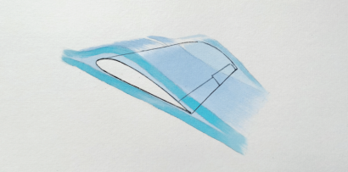

图 1.3.1 气流流过机翼

第 1 章 飞机的飞行原理

是悬停在空中的旋翼飞行器，它们的机翼在获得升力的同时，机翼与气流之间 也在发生相对运动。并且固定翼飞机与旋翼飞行器的机翼剖面形状是相似的， 如图 1.3.1 所示，因此它们产生升力的原理也是相同的。

固定翼飞机和旋翼飞行器的飞行离不开空气，正是机翼与空气的相互作用 让它们获得了升力。空气在流过机翼的过程中会发生哪些现象？升力又是怎么 产生的？接下来通过实验探究空气动力学现象。

1.3.1 附壁效应

附壁效应是指气流或水流会附着在弯曲物体的外表面，从而偏离原来运动 方向的一种流动现象， 这个现象是亨利·科恩达（Henri Coandǎ)发现的， 亨利·科 恩达是罗马尼亚的发明家和空气动力学家，人们为了纪念这位科学家，把这种 效应称为科恩达效应。例如，在使用杯子、碗、酒瓶等容器倾倒液体时，在倾 角不大的情况下，液体容易沿着容器的外壁流动，如图 1.3.2 所示。将横着的圆 柱形水杯逐渐靠近正在向下流动的自来水，原本竖直下落的水流开始沿着水杯 弯曲的外壁流动，如图 1.3.3 所示，这些都是液体的附壁效应。

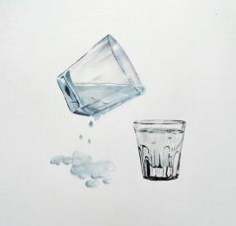

图 1.3.2 倾倒液体

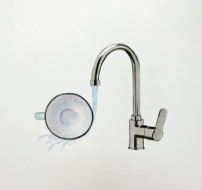

图 1.3.3 水流的附壁效应

水流的附壁效应往往比气流的附壁效应更明显，以图 1.3.3 为例，在空气中 竖直向下流动的自来水会紧贴水杯弯曲的外表面流动，其主要原因是水与杯子 之间存在着吸附力，并且水流的表面也有很强的张力，在这两个力量的共同作 用下，把水“拉向”了水杯的外表面，可以理解为水流是被水杯吸过去的。

 青少年航空模型 制作、放飞与竞赛教程

~ 试一试

打开自来水龙头， 自来水缓缓流下， 将勺子用细绳悬挂竖起并向水流靠近， 用勺子的背面去接触水流，如图 1.3.4 所示，在这个实验中除了可以看到水流的 附壁效应，你还能观察到什么？

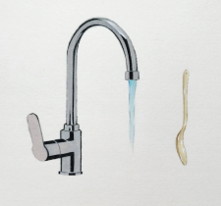

图 1.3.4 用勺子靠近水流

实验探究：空气的附壁效应— 隔空吹蜡烛

实验器材： 圆柱形杯子、蜡烛、点火器。 实验过程

将点燃的蜡烛立在桌面上，然后在蜡烛 的正前方放置一个玻璃杯，玻璃杯需要高于 火焰的高度。在与蜡烛火焰差不多高度的位 置，隔着玻璃杯向蜡烛的方向轻轻吹一会儿， 如图 1.3.5 所示。看看火焰有什么变化。由 于实验中用到了明火，请在成人指导下进行 实验，实验时注意安全。

实验现象

隔着杯子吹蜡烛时， 蜡烛的火焰会熄灭。 这是因为吹出的气流虽然被玻璃杯阻挡，但

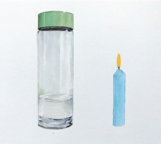

图 1.3.5 隔空吹蜡烛

由于科恩达效应，气流会沿着圆柱形玻璃杯的外壁流动并到达火焰的位置，如 图 1.3.6 所示，从而吹灭蜡烛。

第 1 章 飞机的飞行原理

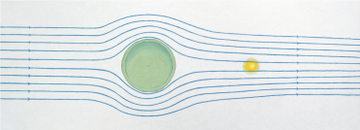

图 1.3.6 流经玻璃杯外壁的气流示意图

在隔空吹蜡烛的实验中，当气流刚到达玻璃杯外壁时，气流将沿着玻璃杯 外壁的左右两侧流动，由于空气具有黏性，气流在经过玻璃杯表面时会不断带 走玻璃杯表面附近的空气，在图 1.3.7 所示的示意图中，空气的黏性将会让气流 带走深蓝色区域的空气，玻璃杯的表面就会形成低压区，在大气压的作用下， 气流被大气压压向玻璃杯表面， 如图 1.3.8 所示， 从而让气流沿玻璃杯表面流动， 这就是流动空气的附壁效应形成的原因。



壁面

低压区

图 1.3.7 玻璃杯表面低压区示意图



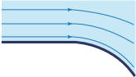

图 1.3.8 气流弯向低压区

~ 试一试

在隔空吹蜡烛的实验中，如果用一个长方体盒子来代替玻璃杯的位置，隔 着玻璃杯向蜡烛的方向轻轻吹一会儿。看看火焰有什么变化。并解释其中原因。 长方体的盒子可以是牙膏盒或其他类似形状的盒子， 盒子的高度要大于火焰的高 度， 如果是纸盒或塑料盒， 可以用铝箔纸将盒子包裹起来， 避免盒子被蜡烛点燃。

1.3.2 伯努利原理

丹尼尔·伯努利是瑞士的数学家、物理学家。 1726 年，伯努利通过无数次 实验， 发现流速与压强存在这样的关系：无论是气体还是液体， 流体的流速越大， 压强越小；流体的流速越小，压强越大。为纪念这位科学家，人们把这一发现 称为“伯努利原理”。

 青少年航空模型 制作、放飞与竞赛教程

例如，在如图 1.3.9 所示的一个粗细不均的管道中，水流在管道粗的地方流 速慢，在管道细的地方流速快，这就好比河道中的水流，河道越宽水流越缓， 河道越窄水流越湍急，根据伯努利原理可以得知，管道中的水流在流速快的地 方压强小，流速小的地方压强大。向类似这样的管道中吹入气流也会得出同样 的结论。

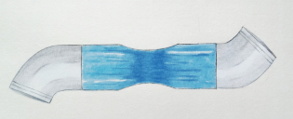

图 1.3.9 管道中的水流

1.3.3 机翼的升力

当空气流经机翼的前方时，一部分空气会流过机翼的上方，另一部分空气 会流过机翼的下方，由于机翼的下表面几乎是平直的，对流经机翼下表面气流 的速度和方向几乎没有影响，机翼下表面受到的气压也接近于大气压。

机翼的上表面是凸起弯曲的，如图 1.3.10 所示，当气流流过机翼时，由于 附壁效应，原本直线流动的空气被机翼弯曲的上表面吸了过来，沿着机翼的上 表面流动，一直流向机翼的后下方。气流弯曲产生的“离心力”使得机翼的上 表面形成了低压区，低压区里的气压要比大气压小得多。

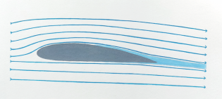

图 1.3.10 流经机翼的气流示意图

比较机翼的上、下表面受到的气压和压力，由于机翼下表面的气压大于上

第 1 章 飞机的飞行原理

表面的气压，机翼受到的总压力向上，而这个总压力就是飞机的升力，所以机 翼的升力是由于机翼上、下表面受到的压力差产生的。在图 1.3.11 中，机翼上 方或下方的颜色越深，压强越大。

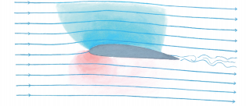

图 1.3.11 机翼压强分布

低压区对将要流过来的空气也有吸的作用，造成上表面气流的加速运动。 根据伯努利原理也可以推理出，压强小的地方流速大，所以机翼上表面的气流 速度比机翼下表面的气流速度快，如图 1.3.12 所示。

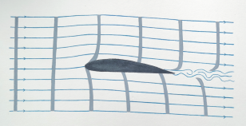

图 1.3.12 机翼上表面流速比下表面流速快

1.3.4 失速现象

飞机在正常飞行情况下，机翼上表面的气流是沿着机翼表面流向后下方， 随着机翼迎角的增加， 升力也会提高， 但前提是气流仍然沿着机翼上表面流动， 当迎角超过一定角度时，气流开始与机翼上表面分离，导致机翼上表面的压力 上升， 这将使得飞机的升力突然减少， 阻力急剧增大， 不能保持正常飞行的现象， 这就是失速。失速过程中，飞机的高度会迅速降低。

飞机失速意味着机翼上产生的升力突然减少，从而导致飞机的飞行高度快

 青少年航空模型 制作、放飞与竞赛教程

速降低。需要注意的是失速并不意味着发动机停止了工作， 或是飞机失去了前进 的速度。飞机失速的典型特点是机翼上表面气流分离（图 1.3.13），飞机操纵失效。

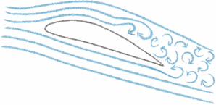

图 1.3.13 机翼失速（上表面气流分离）

机翼的升力系数与迎角存在一定关系，如图 1.3.14 所示，当机翼的迎角在 某个临界值范围内时，飞机的升力系数随着迎角的增大而增大，当超过这个临 界值后， 飞机的升力系数就会随着迎角的增大而减小。这个临界值就是临界迎角， 多数飞机的临界迎角在 18°左右，当失速时，飞机会产生失控的颠簸运动，发 动机发生振动， 驾驶员感到操纵异常。其实飞机在接近失速时， 已开始呈现抖动， 这就是失速的警告信号。随着机翼迎角的进一步增大，飞机的抖动和摇晃会进 一步加剧，飞机会加快进入失速状态。

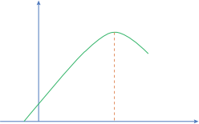

升力系数

*O* 临界迎角 迎角

图 1.3.14 升力系数与迎角的关系

失速是因为机翼的迎角超过临界迎角，所以失速时最重要的措施是及时降 低迎角。飞行员可慢慢向前推杆，同时将发动机功率缓缓地增加至最大，以增 大飞机的飞行速度，尽可能减少高度损失。所有的这些操作必须非常柔和，不 要动作过大或过快，要缓慢推杆，缓慢增加功率，不然可能导致飞机进入失速 状态，此时也要谨慎使用副翼，避免飞机滚转。